ライフゲームの制作

－ライフゲームを通して学ぶモデル化とシミュレーション－
年 組 番 氏名
目標：（この課題でできるようにしたい目標を書きなさい）

モデル化とは何か，モデル化することによってどんなことが便利になるのかを考えよう。
ライフゲーム（コンウェイ（英，数学者）が1970年に考案）を題材にし，コンピュータを用いてモデル化とシミュレーションについて考えてみよう。
はじめに
１ プラモデルなど，日常生活では「モデル」という言葉をよく使うが，何のためにモデルを作成するのかを考えてみよう。また，モデルを作成するためにはどんなことに考慮しなければならないかをグループで相談しなさい。
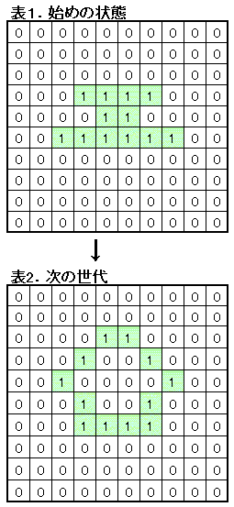２ 問題解決の技法の一つとしてシミュレーションという方法がある。シミュレーションとは何か，具体的な例を挙げてみなさい。

実習方法
１ (1)～(4)は，ライフゲームの規則である。これを分かりやすくまとめなさい。
(1) セルは，細胞または生物を表し，セル内の数字の１は生，０は死の状態を示す。

(2) ゲームは，世代交代を繰り返して進んでいく。

(3) あるセルの周囲の状態が，次の世代におけるセルの生死を決定する。

(4) 生死の決定は次のように決定する。
①１つのセルは，周囲８個のセルに囲まれていて，現在生きているセルの周囲８個のセルのうち，生きているセルの数が，２個か３個の場合，そのセルは次の世代に生存する。
②現在生きているセルの，周囲８個のセルのうち，生きているセルの数が，０個，１個，または４個以上の場合，そのセルは次の世代で死亡する。
③現在死亡しているセルの，周囲８個のセルのうち，生きているセルの数が，３個の場合，その死亡しているセルは次の世代で復活する。

２ 作業プリントを使い，10×10のセルについて，手作業でシミュレーションしなさい。

３ Excelの関数を用いて，コンピュータでシミュレーションをしなさい。
課題用ファイル lifegame.xlsm

報告書 ～次の項目を報告書としてファイルに添付すること～
１ 規則(4)の①～③を分かりやすく簡潔に直したもの
・あるセルの周囲の生きているセルの数を数える。
・その数が２個のとき，あるセルの生死の状態は現状のまま。
・その数が３個のとき，あるセルの生死の状態は生。
・それ以外の数のとき，あるセルの生死の状態は死。

２ 次世代のセル（細胞）の生死を決定するためにどのような式を立てたか。

３ シミュレーションを行うために工夫した点を書きなさい。

